【文例】
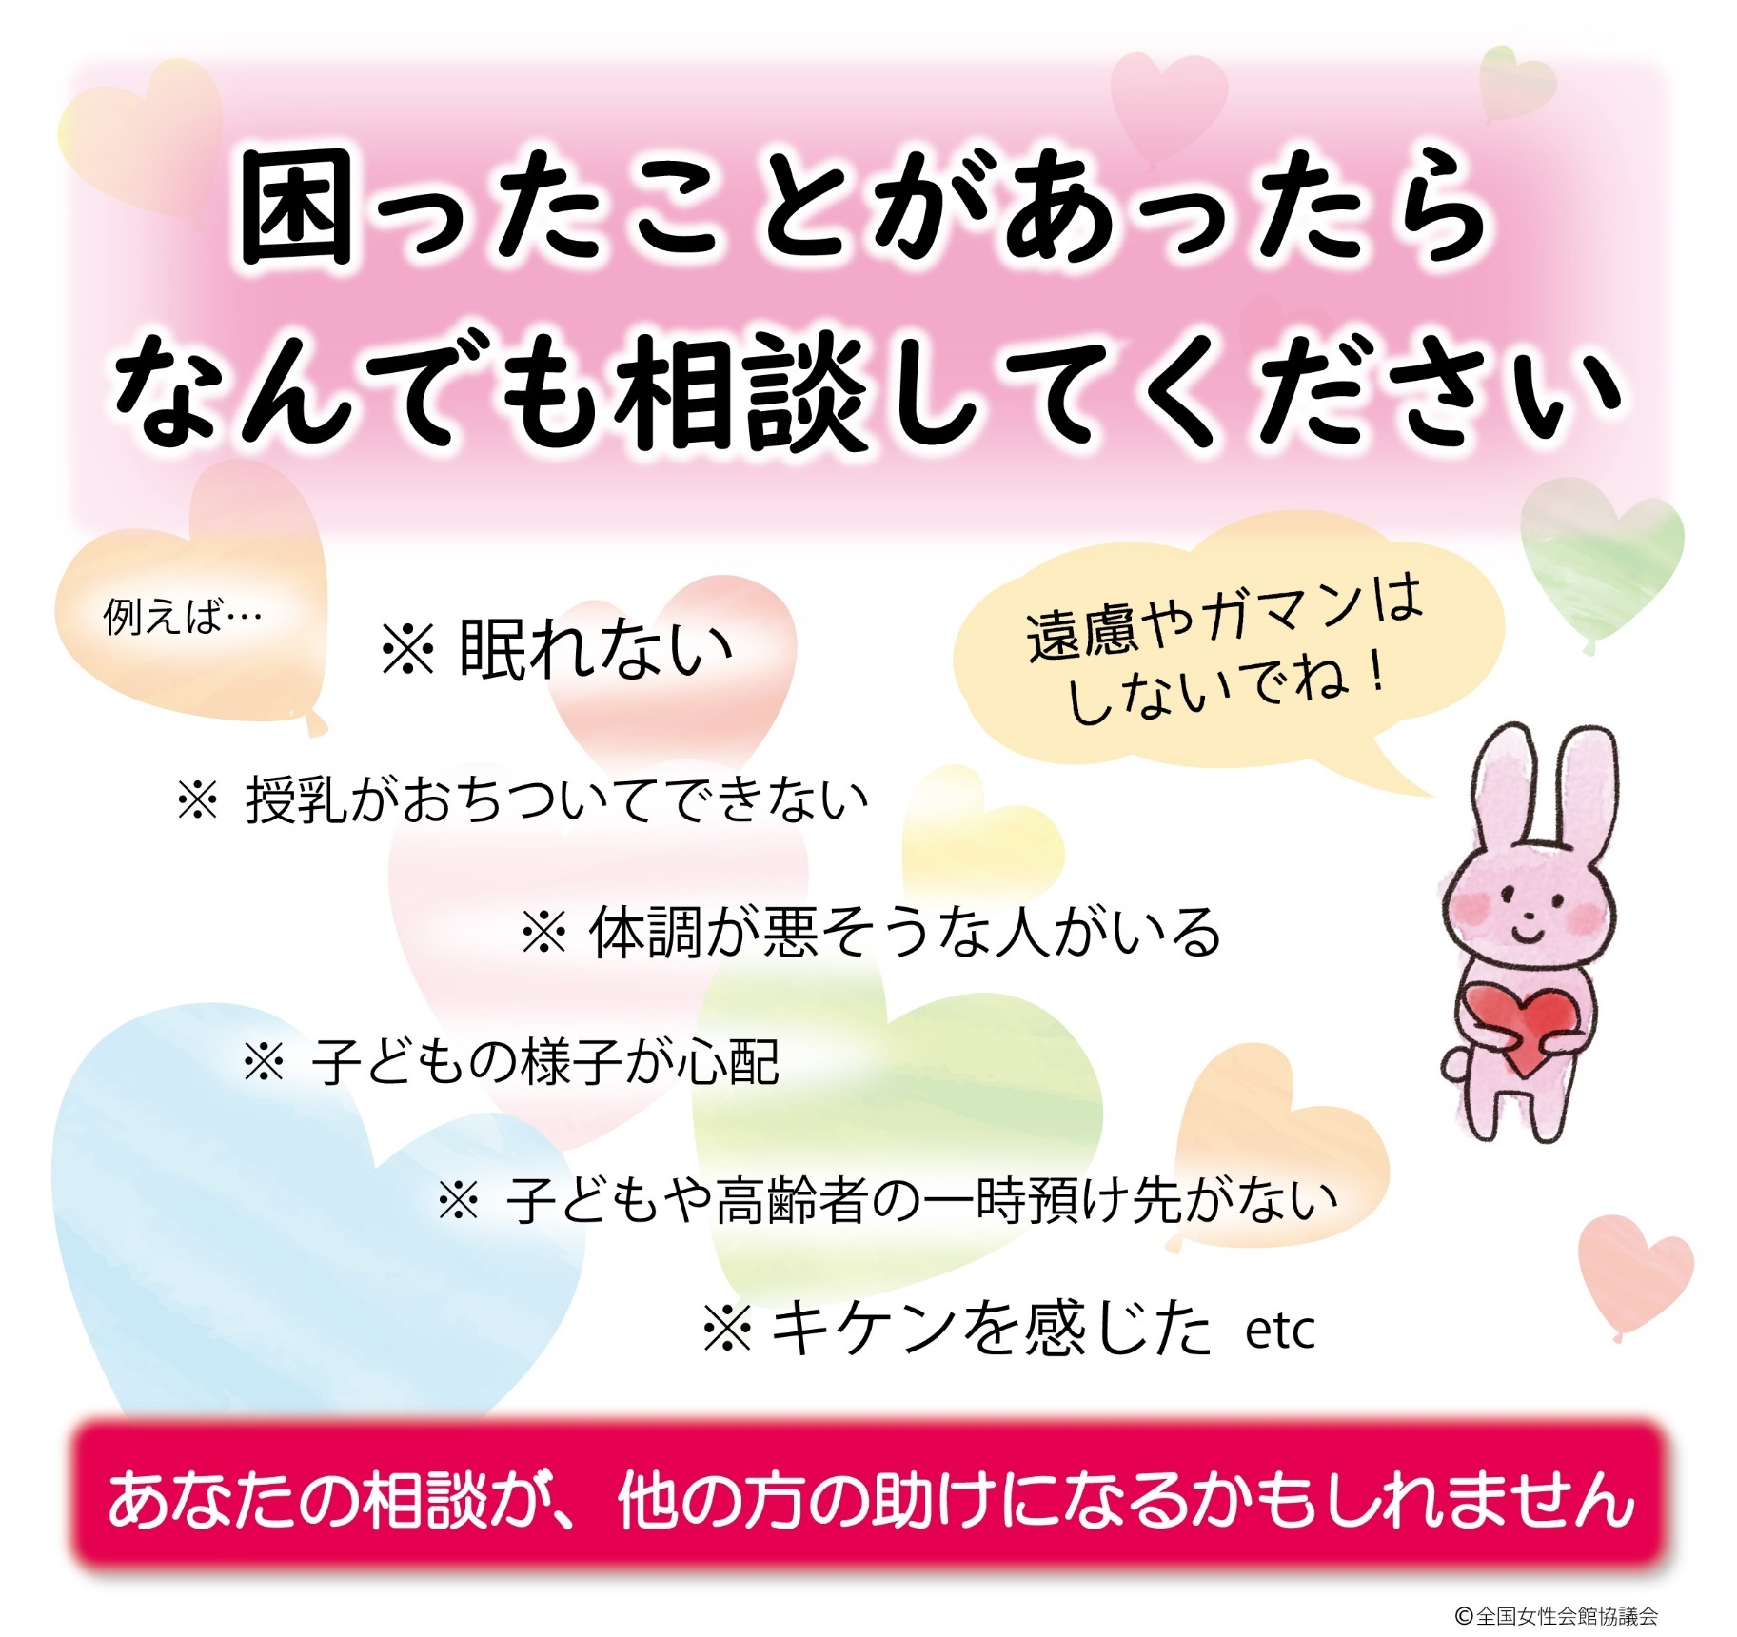
●避難所の相談窓口は○○です。
●「意見箱」を避難所内に複数設置していますので、ご利用ください。
●受付脇の情報コーナーに各種の支援情報が掲示されています。
ネットからも支援情報にアクセスすることができます。
●男女、性自認にかかわらず相談できます。
●以下の相談窓口もご利用ください。
〇〇市男女共同参画センター 電話 ☓☓☓（☓☓☓）☓☓☓☓
DV相談ナビ（最寄りの配偶者暴力相談支援センターにつながります。）「0570-0-55210(ここにでんわ)」
警察庁性犯罪被害相談電話全国共通番号（地元都道府県警察の窓口につながります）「＃８１０３（ハートさん）」
チャイルドホットライン（１８歳までの子どもがかける電話） 電話 ☓☓☓（☓☓☓）☓☓☓
○○市国際交流センター 電話 ☓☓☓（☓☓☓）☓☓☓☓

